

**Departamento de Ciencias Básicas - División Matemática**

**Evaluación Final de Análisis Matemático II (11082) 21 de diciembre de 2016**

1.- Dada la función 

a) Determinar y graficar el conjunto de definición

b) Estudiar las curvas de nivel.

2.- Calcular mediante integrales el área del dominio limitado por la curva $r=cos θ$

3.- Resolver la integral $\iiint_{T}{4z dxdydz}$ sabiendo que T es el sólido determinado por $x^{2}+y^{2}+z^{2}≤4$,

$z≥0$, $0≤y≤x$.

4.- Calcular el volumen del sólido generado por la rotación alrededor del eje x del dominio plano limitado

por las curvas $y=x^{2}$, $y=0$, $x+y=2$

5.- Escribir una ecuación del plano tangente y de la recta normal a $z=xe^{2xy}+x$ en correspondencia al

punto $(2,0)$.

6.- Calcular la integral del campo $F(x,y,z)=(-z,0,x)$ a lo largo del segmento de extremos A=(1,2,0) y

B=(-1,0,1), recorriéndolo en el sentido de A hasta B.

7.- Resolver las siguientes ecuaciones diferenciales

a) $(2xy^{2}-1)dx+ (2x^{2}y+2)dy=0$

b) $xy^{'}+y=x$

**Sólo para libres**

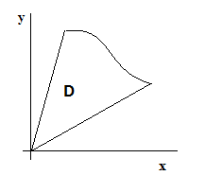8.- Sea el sector plano D de la figura determinado por , con 

Demostrar que el área de D puede calcularse con la integral

